公司简介：
佛山市骏品机械设备有限公司：
主要从事主要从事方管切角机，全自动冲孔机、液压冲孔机、方管冲孔机、圆管冲孔机、不锈钢冲弧机、

冲孔机切断机
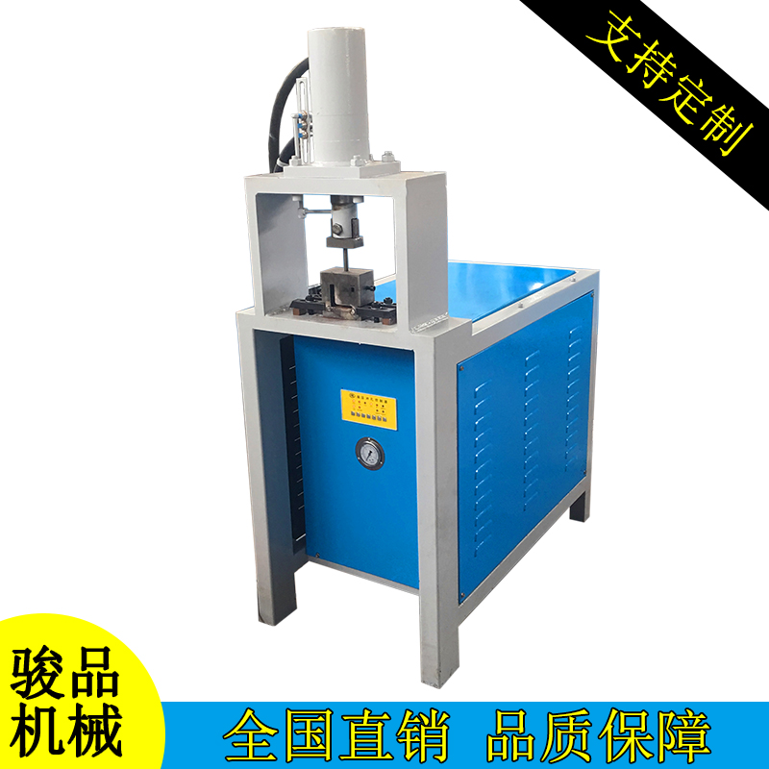

特点：
1：骏品机械生产的不锈钢管冲孔机操作简单 装卸模具快的优点
2：模具自带刻度尺定位杆，冲孔不需要画线，可以任意调节孔距，任意调节冲单面孔或冲穿孔
3：该机可定做多个工作位，具有拆卸模具简单方便、模具耐用上手快

4：冲孔速度快，不变形，无毛刺，无噪音，无切屑，定位精准，操作便捷,作业安全节能环保。 参数精确，接口紧密无缝隙，特别是弧口尖点位置的相接紧密。

5 不锈钢冲孔机应用范围金属制品加工，五金不锈钢冲孔、冲弧。

6 可随意调试冲半孔或全孔，冲孔平整无毛刺，定位准确。

7 可生产各种新型防盗网（菱形防盗网、梅花管防盗网、圆管方管铝合金防盗网，也可以用在门花、护栏、货架、舞台架、高压电塔、楼梯扶手、阳台围栏、大型养猪场围栏坡口、等冲孔、坡口、切弧口使用）。

8 移动式脚踏开关，具有紧急停止安全操作性能。

9 五金/管材冲孔模具是以标准级/军工级模具钢材料经特殊精细切割加工制备而成的一对一型模具。模具钢经真空热处理后内部结构得到十分细致均匀排列，使用硬度、韧性达到高标准，在重复、高频率金属件冲压过程中，仍保持模具性质稳定，出产的金属件标准，切面整齐有序的效果！

切角机
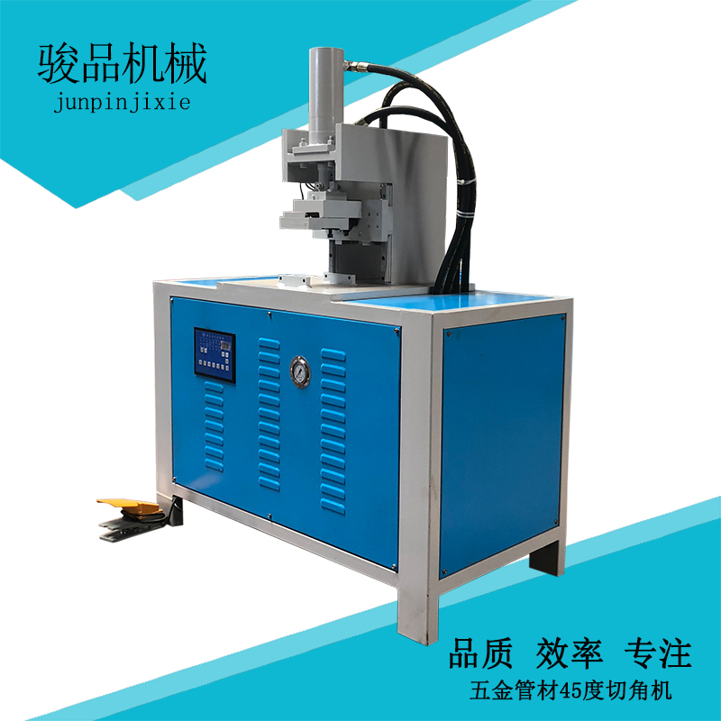
此款为方管剪角机，专剪45度°角，可达到理想状态。生产中使用，提高工作效率！是广大商家的好帮手！

主要用途、性能及特点：

对钣金行业而研发，实现于角度定位，尺寸定位，操作简单易懂，安全实用，角度精准，解决了传统行业的冲角难，完全代替了传统行业用冲床或切机来做模具的模式。

本产品广泛适用于市政护栏围栏 家具 保险杠 灯饰 车架 钣金加工、电箱、电柜、厨具、厨柜厂、不锈钢行业、防盗门窗厂、五金厂等等行业，同时让企业提高了生产效率与减低了生产成本。

此款为方管剪角机，专剪45度°角，可达到理想状态。生产中使用，提高工作效率！是广大商家的好帮手！
①一次成型角度机：
1、用于方管直行折角，角度适用范围广（45度至150度之间）。
2、一次成型，无需打磨，切口平整无毛刺，折面无缝对接。
3、加工效率高。3秒剪压，一折成型，大大提高工作效率。

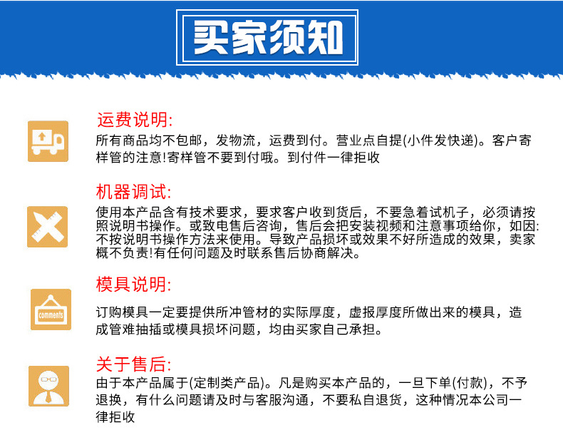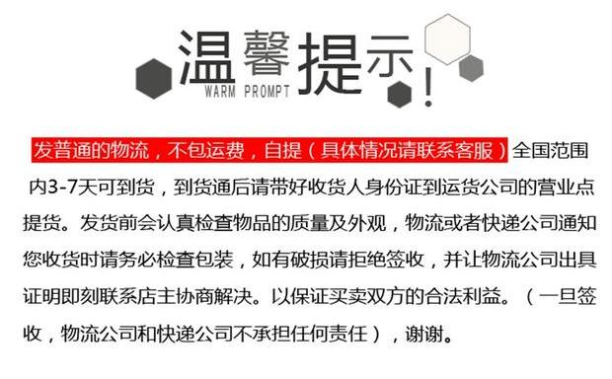
此款为方管剪角机，专剪45度°角，可达到理想状态。生产中使用，提高工作效率！是广大商家的好帮手！

主要用途、性能及特点：

专业针对钣金行业而研发，实现于角度定位，尺寸定位，操作简单易懂，安全实用，角度精准，解决了传统行业的冲角难，完全代替了传统行业用冲床或切机来做模具的模式。

本产品广泛适用于钣金加工、电箱、电柜、厨具、厨柜厂、不锈钢行业、防盗门窗厂、五金厂等等行业，同时让企业提高了生产效率与减低了生产成本。

